全新源测量单元满足高功率器件测量应用需求
来源：互联网
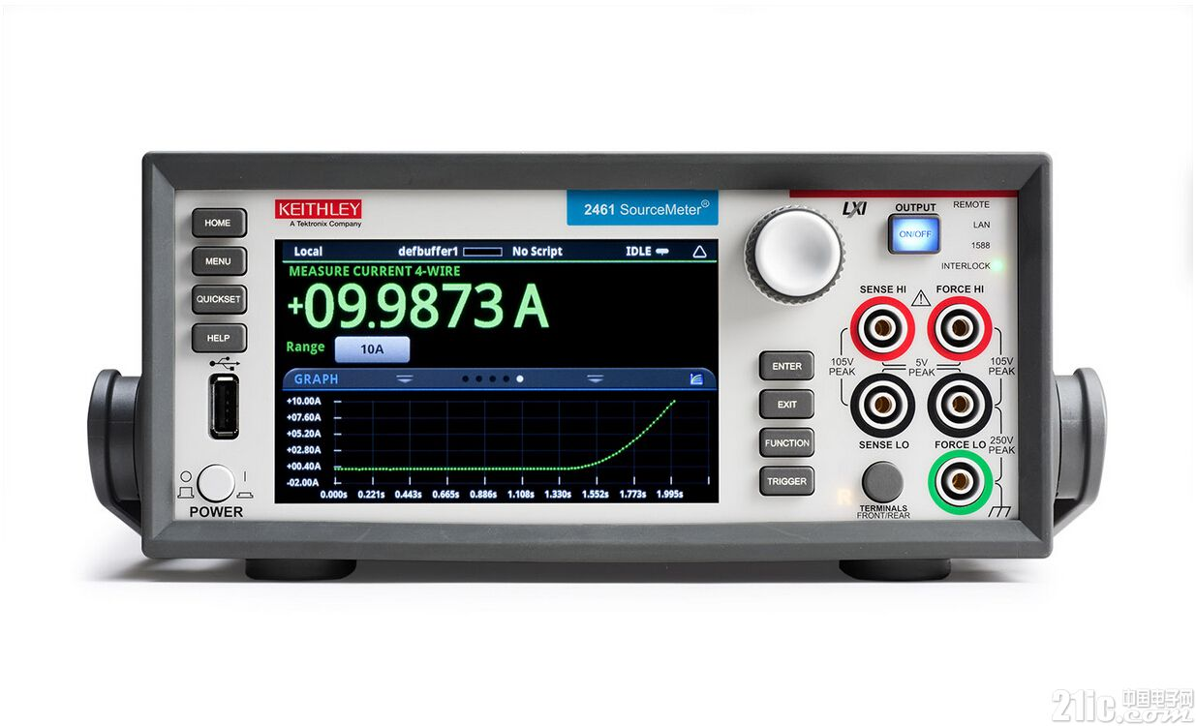
泰克科技公司日前宣布，推出一款简便易用的图形源测量单元(SMU)仪器，用以优化和分析高功率材料、器件和模块的特性。
Keithley 2461高电流源表SMU仪器为创建精确控制的10 A/100 V、1000 W高电流脉冲提供了许多先进的功能，最大限度地降低功率器件热量效应，保持器件的完整性。双18位高速模数转换器可以简便地测量待测器件特点，并在前面板上直接以图形方式显示，立即进行分析。在久负盛名的2450和2460 SMU平台基础上，2461拥有同类最高的DC和脉冲源和阱性能，用户可以更深入地了解设计的特点。
开发下一代高功率材料和器件的科研人员、科学家和设计工程师必需能够在各种DC和脉冲功率上进行测量，检验待测器件性能，同时使器件自热效应达到最小，因为自热经常导致器件或模块故障。这适用于材料研究、半导体器件、电路保护装置、高级照明技术、能源贮存和生成器件及消费电子中使用的功率管理电子等市场。
“全球绿色能源计划和能源效率标准正在推动对更高效的功率半导体器件和系统的需求。”泰克科技公司吉时利产品线总经理Mike Flaherty说，“最新的高功率应用是非常苛刻的，要求测试仪器能够分析比以前明显更高的电流、更高的功率、更高的峰值电流、以及更低的泄漏电流。2461满足了这一需求，提供了前所未有的同类领先的性能和界面友好组合。”
与泰克其他吉时利图形SMU一样，2461提供了简单直观的Touch, Test, Invent®用户体验，最大限度地缩短学习周期，加快测试设置，更快地获得所需信息。通过图形触摸屏界面，用户可以像在智能手机和平板电脑上一样，使用自然手势在前面板上直接与结果交互，迅速放大和缩小数据，同时进行详细的分析。内置开放源脚本语言使得用户能够为专门的测量应用创建可以重用、可以量身定制的测试软件库。
2461的10A/100V、1000W脉冲功率使得工程师可以在更短的时间内对待测器件应用更多的功率，最大限度地降低待测器件的自热效应，相比之下，DC电流测试则可能会掩盖待测器件的真实特点。如果应用电流的时间太长，DC测试还可能会损坏待测器件。由于18位双1 MS/s模数转换器，2461可以同时测量和查看待测器件特点、波形以及电流和电压的瞬态事件。全新的快速“接触检查”功能可以帮助用户最大限度地降低测量误差，减少与接触疲劳、探头尖端杂质、连接松动或断开和继电器故障有关的产品误判。这些功能让用户对测试结果更自信，从而可以更快地做出设计和工程决策。

